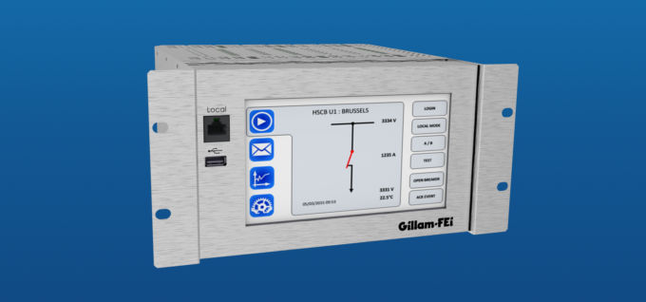

USC-P是一个模块具有集合DC保护继电器的可编程序逻辑控制器，USC-P是**GILLAM-FEI第三代保护继电器产品系列，特色是**IEC 61131-3 PLC, IEC 61850通信和触屏演示。

USC-P是 All-In-One监测，自动化，DC牵引隔间保护的优选。

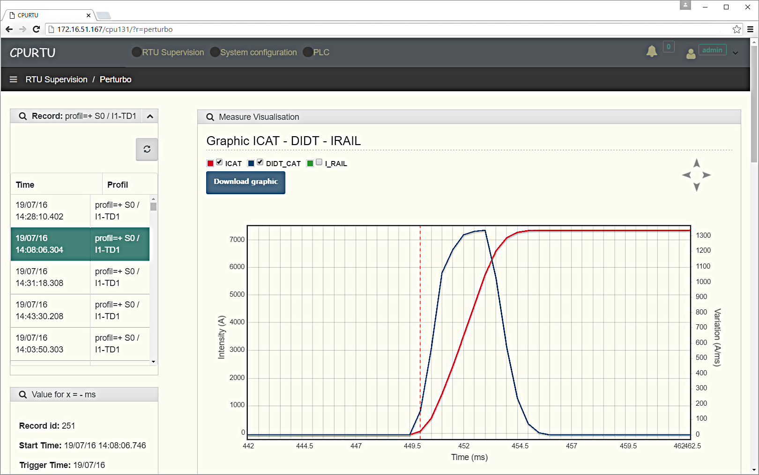

概述

继承了 GILLAM-FEI上一代，USC-P保护继电器设计为都市地铁和轨道维护者提供了一个完整的现代化保护，我们的设计师们以简化应用为理念，USC-P被链接到单独的传感器来监测现行电压，可定制面板算法允许对线路故障的不同类型进行彻底检测。

对发生在线路中的事件的告警，历史和详细的故障记录提供了更深层次的观察。

关键参数

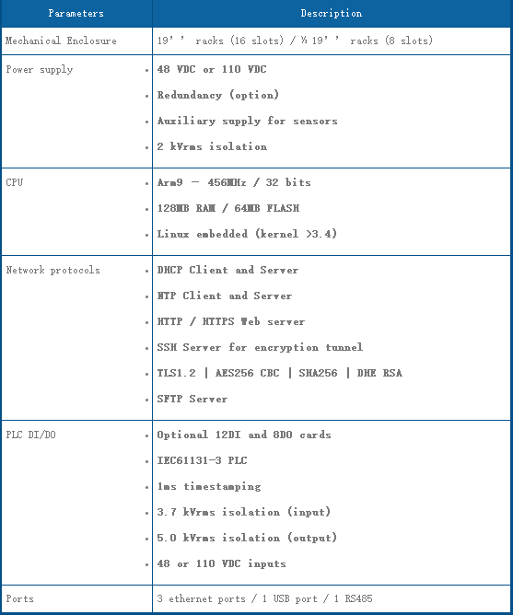

应用

USC-P是 All-In-One监测，自动化，DC牵引隔间保护的优选。